Муниципальное общеобразовательное учреждение
«Ленинаульская средняя общеобразовательная школа №2 имени героя Российской Федерации Юрия Салимханова»

Игра по математике: «Поле чудес»

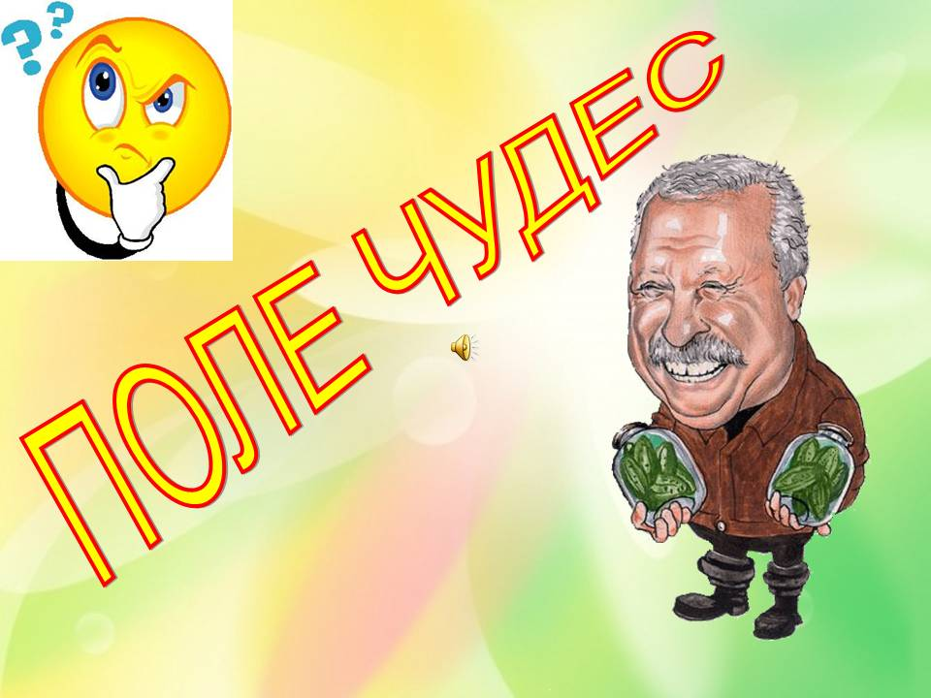

Провела: учитель математики
Кудуева Марижат Зияродиновна

Внеклассное мероприятие «Поле чудес»
Класс: 7
Форма проведения: игра
Цели:
1. Образовательные:
- в занимательной игровой форме расширить кругозор учащихся;
- познакомить учащихся интересными фактами из истории математики.
2. Воспитательные:
- повысить мотивацию учащихся в изучении математики;
- воспитывать культуру общения и культуру поведения в коллективе.
Ход мероприятия
  - Оргмомент. Приветствие учащихся, настрой на игру.
  - Знакомство с правилами игры.
Уважаемые зрители, болельщики, участники встречи! Мы рады приветствовать вас на большой математической игре «Поле чудес».
Девиз нашей встречи - «Математика без границ».

Сегодня с нами те, кто хочет учиться с увлечением.
Все, кто любит тайны, загадки, приключения.
Все, кто любознателен, трудолюбив, настойчив!
Дорогие участники игры, захватите с собой смекалку,находчивость, смелость, а смелость, говорят, города берет, и тогда победа будет всегда за вами. Успехов вам! Начинаем игру!
Условия игры такие же, как на телеигре «Поле чудес». Игра проходит в 3 тура. Победители с каждого тура выходят в финал. Победитель игры будет 1 человек. Отгадываем слово, спрятанное на табло по буквам. На барабане сектор «Б» означает переход хода, «П» - приз, «+» - можно открыть любую букву, «О» переход хода.
Правила игры подобны правилам телевизионной игры «Поле Чудес». Игроки выбраны заранее. В игре участвуют 3 тройки игроков. Игроки по очереди называют слово или букву загаданного слова. Если игрок назвал неверно слово, то выбывает из игры, если букву, то право называть букву переходит другому игроку.
  - Игра.
Давайте поприветствуем первую тройку игроков:
-Баширов Рамазан Камильевич-7а класс
-Атаева Узлипат Махмудовна -7б класс
-Адуев Ислам Каримович-7в класс

Вопрос первой тройке игроков.
Что на Руси раньше называли «ломаными» числами? (дроби)
Игра со зрителями.
- Что тяжелее 1 кг железа или 1 кг. Ваты? (=)
- Тройка лошадей пробежала 30 км. Сколько км проехал кучер? (30)
- 1 сосиска варится 5 минут. За сколько минут сварятся 3 сосиски. (5)
- Шли две матери с дочерями, да бабушка с внучкой. Нашли полтора пирога. По сколько им достанется? (по половинке)
- У стола отпилили один угол. Сколько углов у него теперь? (пять)
Давайте поприветствуем вторую тройку игроков:
- Султанов Магомед Камильевич-7а класс
-Гойтемиров Усман Магомедович- 7б класс
- Аликличева Аминат Муслимовна-7в класс
Вопрос второй тройке игроков.
Какой геометрический термин образовался от слова, обозначающего луч, спица в колесе? (радиус)
Игра со зрителями.
1.Имеет 4 зуба. Каждый день появляется за столом, а ничего не ест. Что это? (вилка)
2.Если петух стоит на одной ноге, то она весит 2 кг. Сколько будет, весит петух, если он будет стоять на двух ногах? (2 кг.)
3.У какой фигуры нет не начала, не конца? (кольцо)
4.В семье 2 отца и 2 сына. Сколько это человек? (3 - дед, отец, сын)
5. Напишите 100 пятью единицами. (111-11)
Давайте поприветствуем третью тройку игроков:
-Далиев Хусейн Хабибович-7а класс
-Темиргишиев Иса Ибрагимович-7б класс
-Хакиев Абдула Абдулхакимович-7в класс
Игра третьей тройки игроков.
Русские шифровальщики считаются лучшими в мире, этому способствуют их навыки в
1. ?
2. Музыке
3. Шахматах .
Назовите первое.
(математика)
Игра со зрителями.
- Батон разрезали на 3 части. Сколько для этого сделали разрезов? (2)
- В каком месяце бывает 28 дней? (в каждом)
- Какое колесо автомобиля не вращается во время движения? (запасное)
- Спутник земли делает один оборот за 1 час 40 минут, а другой за 100 минут. Как это объяснить? (одинаковы)
- Я — тире в грамматике, а кто я в математике? (минус)
Финал.
Этот студент Казанского университета, то въезжал в городской парк на корове, то тревожил обывателей ночным пуском ракеты, за что отсиживал в карцере(Ломоносов)
Суперигра.
Какому поэту принадлежат эти математические строки: «мы почитаем всех нулями, а единицами себя»? (Пушкин)
- Подведение итогов игры.
Награждение победителя.

